98學年度第1學期 中學生網站 第981115梯次小論文比賽
陽明工商榮獲台南區第1名佳績
學校名稱 | 特優篇數 | 優等篇數 | 甲等篇數 | 總計
私立陽明工商 | 3 | 13 | 10 | 26
國立新化高中 | 1 | 7 | 16 | 24
國立台南海事 |  | 7 | 15 | 22
國立台南高商 | 1 | 14 | 7 | 22
私立光華女中 | 1 | 5 | 12 | 18
私立港明高中 |  | 1 | 17 | 18
私立德光中學 | 1 | 5 | 12 | 18
國立善化高中 |  | 2 | 16 | 18
國立新營高中 | 1 | 7 | 9 | 17
私立長榮高中 | 1 | 5 | 10 | 16
國立台南女中 | 3 | 6 | 6 | 15
私立聖功女中 | 1 | 8 | 3 | 12
國立台南二中 |  | 7 | 5 | 12
私立南光高中 |  | 5 | 5 | 10
國立新營高工 |  | 1 | 8 | 9
國立玉井工商 | 1 | 1 | 5 | 7
國立後壁高中 |  | 2 | 5 | 7
私立興國高中 |  | 1 | 5 | 6
國立北門高中 | 1 | 1 | 3 | 5
國立南大附中 | 1 | 2 | 2 | 5
國立曾文家商 | 1 | 2 | 2 | 5
國立台南高工 |  | 2 | 2 | 4
縣立大灣高中 | 1 | 1 | 2 | 4
私立六信高中 |  | 2 |  | 2
市立土城高中 |  | 1 |  | 1
私立黎明高中 |  |  | 1 | 1
私立瀛海高中 |  | 1 |  | 1
國立台南一中 |  | 1 |  | 1
國立白河商工 |  | 1 |  | 1
國立家齊女中 |  | 1 |  | 1
總計 | 18 | 112 | 178 | 308

得獎作品
編號 | 類別 | 區域 | 學校名稱 | 年級 | 班級 | 作者 | 作品標題 | 名次
1 | 商業類 | 台南區 | 私立陽明工商 | 三年級 | 商三忠 | 黃丰誼  楊景雯 | 踏遍天下無敵腳NIKE | 優等
2 | 商業類 | 台南區 | 私立陽明工商 | 三年級 | 商三忠 | 黃慧珍  劉政翰  蔡嘉惠 | 環保意識的抬頭—綠色會計的興起 | 優等
3 | 商業類 | 台南區 | 私立陽明工商 | 三年級 | 商三忠 | 楊景茹  曾怡禎 | 無印崛起，良品精神 | 優等
4 | 商業類 | 台南區 | 私立陽明工商 | 三年級 | 商三忠 | 羅宜鈴  黃姿銀 | 信不信『油』你-麥當勞行銷策略與消費者心態研究 | 特優
5 | 商業類 | 台南區 | 私立陽明工商 | 三年級 | 商三忠 | 徐堃誠 | 面對全球金融烸嘯，台灣政府經濟政策之探討 | 優等
6 | 其他類 | 台南區 | 私立陽明工商 | 三年級 | 商三忠 | 李怡真  黃紫雯  胡巧苹 | 黑貓宅急便-深得你心 | 優等
7 | 商業類 | 台南區 | 私立陽明工商 | 三年級 | 商三忠 | 蘇晴婷  王宜菁  湯婉婷 | 我不想當保險孤兒 | 甲等
8 | 商業類 | 台南區 | 私立陽明工商 | 三年級 | 商三忠 | 林家蕙  王思婷  陳惠怡 | 勝者為「盟」之飲品爭霸戰 | 優等
9 | 商業類 | 台南區 | 私立陽明工商 | 三年級 | 商三忠 | 林佳緯  楊睿臻 | 「人在家中坐，錢從天上來」宅經濟的時代來臨 | 甲等
10 | 商業類 | 台南區 | 私立陽明工商 | 三年級 | 商三忠 | 方育勤  郭玟君 | 探討資訊管理與企業決策 | 甲等
11 | 其他類 | 台南區 | 私立陽明工商 | 二年級 | 資處二仁 | 溫婷玉  邱怡華  吳依秀 | 探討高中生對於手機的使用狀況 | 特優
12 | 體育 | 台南區 | 私立陽明工商 | 三年級 | 商三忠 | 吳品潔  陳姻秀  黃煒娟 | 「閒」棄你，快「動」起來吧! | 特優
13 | 文學類 | 台南區 | 私立陽明工商 | 三年級 | 應外三孝 | 王昭玉  劉瑀潔 | 歌劇魅影 | 甲等
14 | 其他類 | 台南區 | 私立陽明工商 | 三年級 | 應外三孝 | 郭家宜  陳雅婷  林念螢 | 巴拉克‧歐巴馬─ 一個比美國夢還大的想像 | 優等
15 | 其他類 | 台南區 | 私立陽明工商 | 三年級 | 應外三孝 | 梁瀞方  林珮菁  王盈凱 | 台灣與美國節慶之比較 | 優等
16 | 其他類 | 台南區 | 私立陽明工商 | 三年級 | 應外三孝 | 李唯綾  劉欣宜 | 時尚女王－CHANEL | 優等
17 | 商業類 | 台南區 | 私立陽明工商 | 三年級 | 應外三孝 | 郭芷妘  黃思穎  陳輊翰 | 7-ELEVEN的成功之道 | 優等
18 | 文學類 | 台南區 | 私立陽明工商 | 三年級 | 應外三孝 | 周佳樺  吳嘉停  蕭信宏 | 從小說《逆女》中探討同性戀的問題 | 甲等
19 | 其他類 | 台南區 | 私立陽明工商 | 三年級 | 應外三忠 | 陳佩妤  林家薰 | 台灣喪禮與日本喪禮之比較 | 甲等
20 | 其他類 | 台南區 | 私立陽明工商 | 三年級 | 應外三忠 | 陳乃菁  陳雯琳  蔡亞倩 | 哈利波特 | 甲等
21 | 其他類 | 台南區 | 私立陽明工商 | 三年級 | 應外三忠 | 王依婷  蔡佩芸  楊恬玉 | 八家將和官將首的差異 | 甲等
22 | 其他類 | 台南區 | 私立陽明工商 | 三年級 | 應外三忠 | 黃雅琳  黃湘貽  黃淨宜 | 從「生命最後一個月的花嫁」探討女性美 | 甲等
23 | 其他類 | 台南區 | 私立陽明工商 | 三年級 | 應外三忠 | 洪可柔  尹韻涵 | 便所主題餐廳 | 甲等
24 | 其他類 | 台南區 | 私立陽明工商 | 三年級 | 應外三孝 | 蘇弋娗  徐尚辰  戴芳筠 | COCA COLA的廣告效應 | 優等
25 | 資訊 | 台南區 | 私立陽明工商 | 三年級 | 商三忠 | 郭荷郁  王曉慧 | 線上遊戲族群價值觀與生活型態之探討 | 優等
26 | 地球科學類 | 台南區 | 私立陽明工商 | 二年級 | 商二忠 | 劉家霖  楊佩宜  林鳳凰 | 人類，漠視地球的危機 | 優等

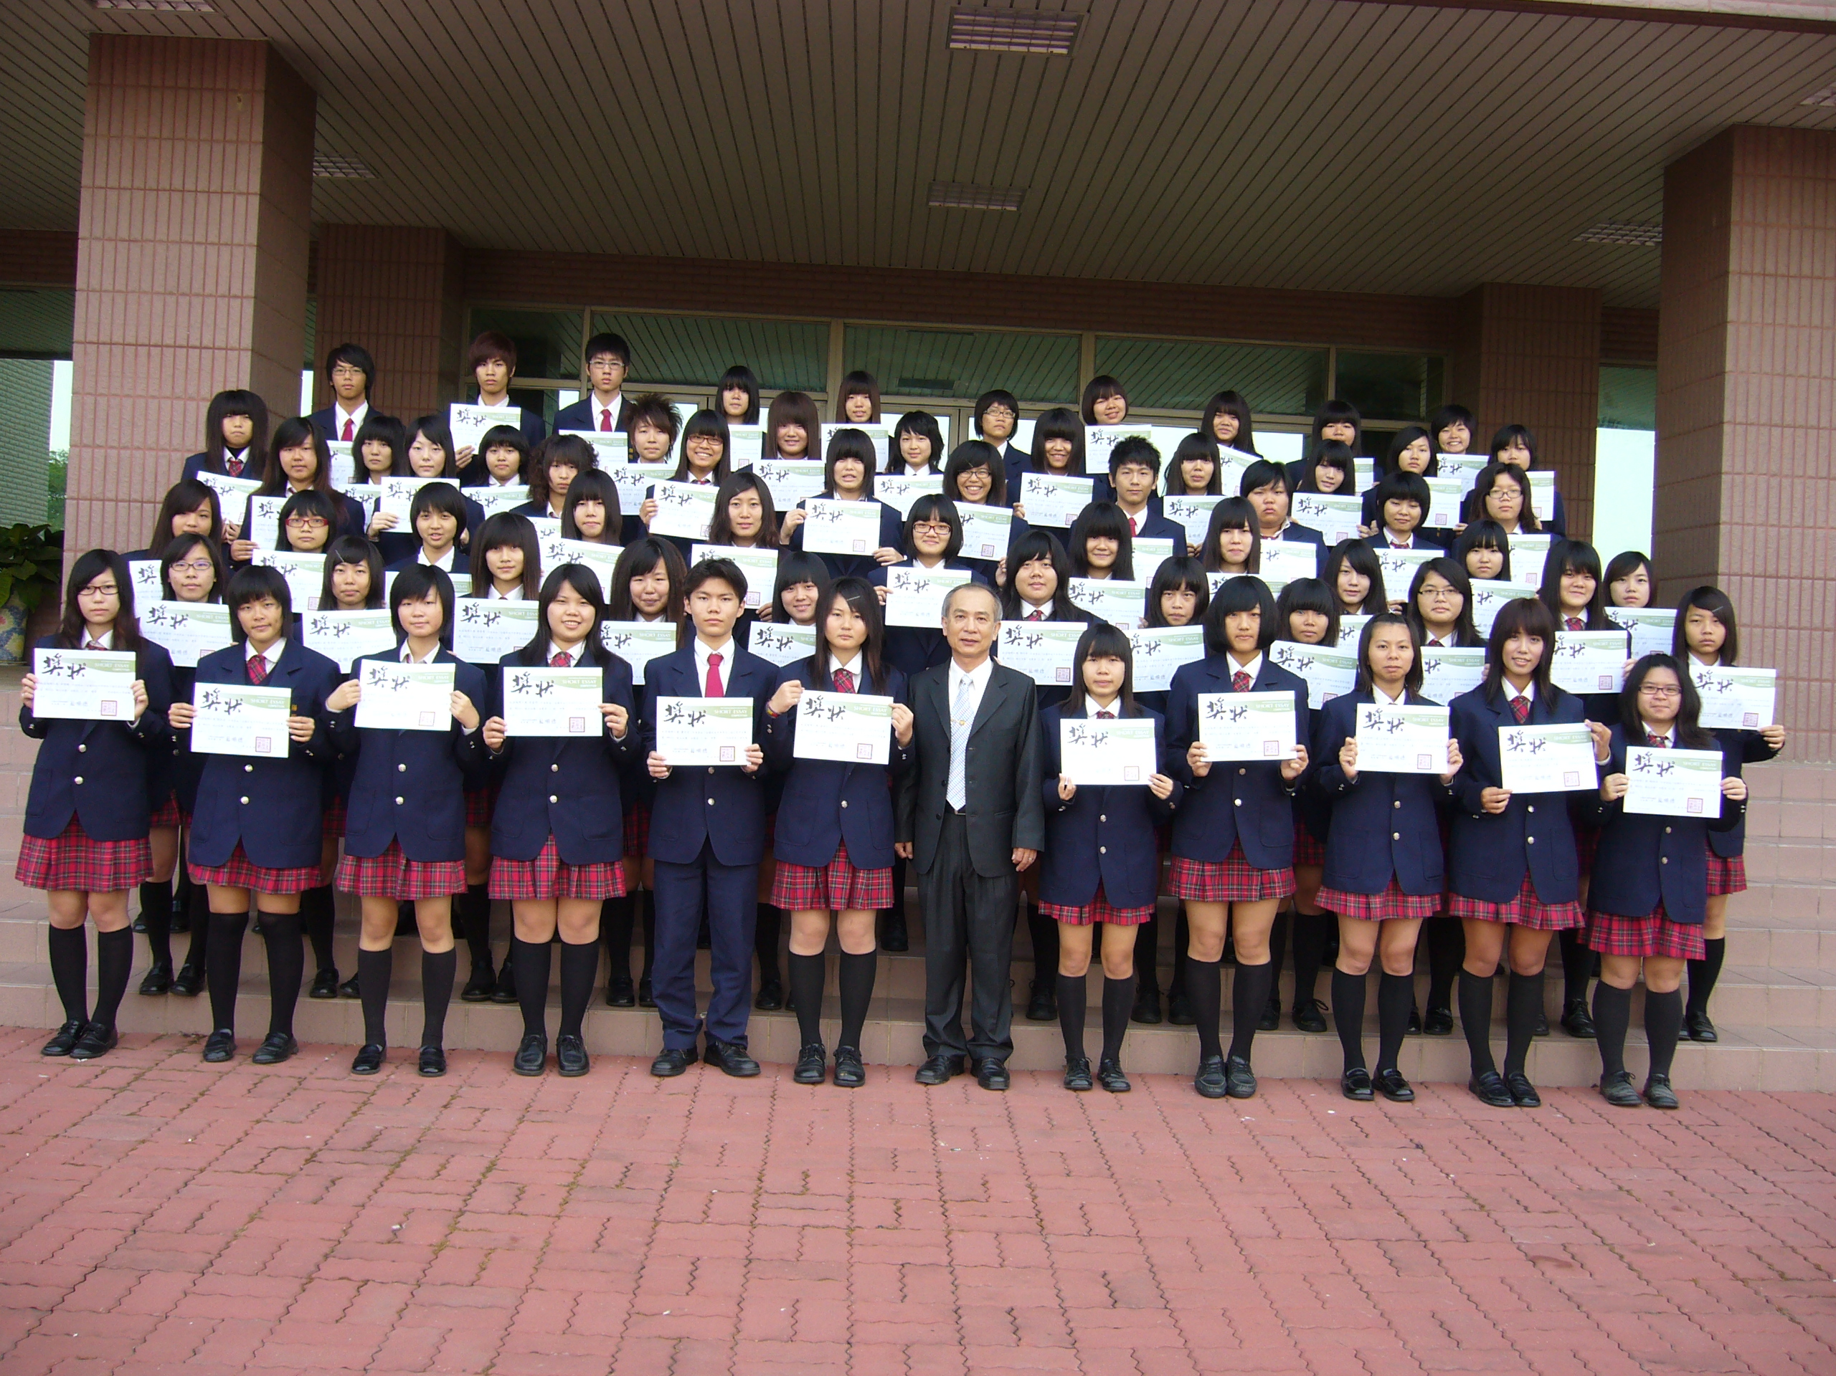
99.2.26朝會時間頒發獎狀後合影
相關作品資訊連結：中學生網站 http://www.shs.edu.tw/index.php左下方”作品查詢”網頁

